**LUYỆN TẬP KIỂM TRA CUỐI HỌC KỲ**

**BÀI 1. DÃY CON KHÔNG LIÊN TIẾP BẬC K**

Cho dãy số A[] có N phần tử là các số nguyên dương.

Với mỗi số nguyên K, một **dãy con không liên tiếp bậc K** được định nghĩa là dãy con của dãy A[] trong đó không có K số liên tiếp nào trong dãy A[] được chọn (tức là chỉ được phép chọn tối đa K-1 số liên tiếp).

Hãy tính tổng lớn nhất có thể của dãy con không liên tiếp bậc K.

**Input**

* Dòng đầu tiên ghi hai số N và K (1 ≤ N ≤ 10000; 1 ≤ K ≤ 1000)
* Dòng tiếp theo ghi N số của dãy A[], các giá trị đều nguyên dương và không quá 1000

**Output**

Ghi ra kết quả tính được trên một dòng.

**Ví dụ**

|  |  |
| --- | --- |
| **Input** | **Output** |
| 5 2  10 10 20 20 10 | 40 |

**BÀI 2. DI CHUYỂN K BƯỚC**

Cho đồ thị vô hướng có N đỉnh dưới dạng ma trận kề. Các đỉnh được đánh số từ 1 đến N. Với mỗi cặp đỉnh S và T trong đồ thị, người ta muốn đếm số cách đi từ S đến T sao cho số cạnh đi qua đúng bằng K. Giả sử các đỉnh và các cạnh có thể được lặp lại nhiều lần trong đường đi.

**Input**

Dòng đầu tiên ghi 4 số N, S, T, K (1 ≤ N ≤ 50; 1 ≤ S, T ≤ N)

N dòng tiếp theo ghi ma trận kề của đồ thị.

**Output**

In ra số tuyến đường thỏa mãn chia dư cho 109 + 7.

**Subtask**

* Subtask 1 (50%): 1 ≤ K ≤ 105
* Subtask 2 (50%): 1 ≤ K ≤ 1018

**Ví dụ**

|  |  |
| --- | --- |
| **Input** | **Output** |
| 3 1 1 4  0 1 0  1 0 1  0 1 0 | 2 |

**BÀI 3. DSA_P212. CÂY NHỊ PHÂN GẦN ĐẦY - 2**

Cho mảng A[] có N phần tử. Lấy phần tử A[0] làm gốc của cây, xây dựng cây nhị phân gần hoàn chỉnh với các phần tử còn lại A[1], A[2], …, A[N-1]. Nhập lần lượt từng tầng của cây, mỗi tầng gồm có 1, 2, 4, 8, … phần tử.

Ví dụ với mảng A[] = {5, 10, 15, 20, 25, 30, 35, 40, 45, 50}, ta xây dựng được cây nhị phân như sau:

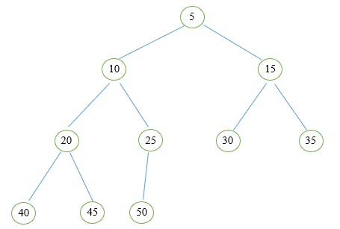

Hãy in ra kết quả phép duyệt **postorder** của cây nhị phân gần hoàn chỉnh này.

**Input:**

Dòng đầu tiên là số nguyên bộ test T (T ≤ 100).

Mỗi test bắt đầu số nguyên N (1 ≤ N ≤ 10 000).

Dòng tiếp theo gồm N số nguyên A[i] (0 ≤ A[i] ≤ 10 000).

**Output:**

Với mỗi test, in ra kết quả của phép duyệt **postorder**trên một dòng.

**Ví dụ:**

|  |  |
| --- | --- |
| **Input** | **Output** |
| 2  10  5 10 15 20 25 30 35 40 45 50  10  1 2 3 4 5 6 7 8 9 10 | 40 45 20 50 25 10 30 35 15 5  8 9 4 10 5 2 6 7 3 1 |